Утверждаю
Врио заведующей МБДОУ
«Детский сад №3 с. Октябрьское»
____________ Тедеева В.Е..

Спортивный праздник
с родителями
«Мы со спортом дружим» (старшая группа)
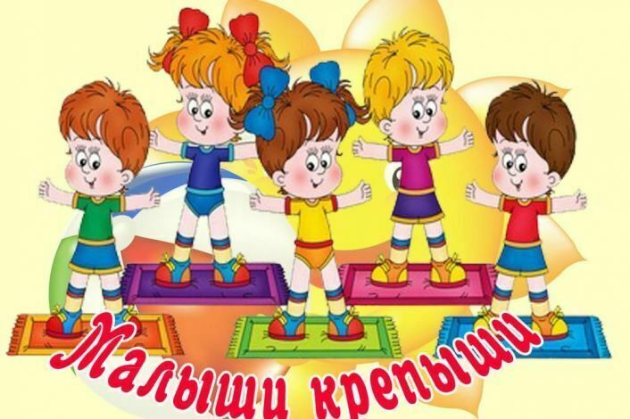

Июнь 2022г
Оздоровительные задачи:
- пропагандировать здоровый образ жизни.
Образовательные задачи:
- совершенствование умения ориентироваться в пространстве;
- развитие мелкой моторики;
- совершенствование умения баскетбольного ведения мяча;
- закрепление умения преодолевать препятствия в беге;
- закрепление умения прокатывать большой мяч;
- совершенствовать умение подвигаться прыжками на двух ногах
Воспитательные задачи:
- воспитание взаимовыручки, смелости;
- приобщение семьи к физической культуре и спорту.
Цель: Привлечение родителей к развитию физических качеств детей;
- Закрепление двигательных умений дошкольников;
- Пропаганда здорового образа жизни, приобщение семьи к физкультуре и спорту;
- Создание эмоционально положительного настроя в процессе совместной деятельности;
- Воспитание взаимовыручки, смелости, ловкости, силы.
Предварительная работа
- с родителями: подготовка эмблем, афиши праздника, пригласительные для родителей-участников.
- подготовка дипломов и памятных сувениров для участников праздника
- подготовка музыкального сопровождения для эстафет и разминки.
Атрибуты: - маленькие мячи, обручи (2 шт), мешки (2 шт.), мешочки для метания.
Ведущий: Добрый день, дорогие участники, болельщики, гости!»
На спортивную площадку
Приглашаем всех сейчас
Праздник спорта и здоровья
Начинается у нас!
Участники все готовы! И мы представляем наше уважаемое жюри.
Члены жюри знакомят участников с правилами оценки соревнований, желают всем удачи.
Вам команды наши,
Желаем от души,
Чтоб результаты Ваши,
Все были хороши!
Чтоб не знали сегодня усталости,
И доставали всем много радости!
Ведущий. Чтоб начать соревноваться, не мешает всем размяться.
1 ребенок:
Мы выходим на площадку,
Начинается зарядка
Шаг - на месте, два - вперед,
А потом наоборот.
2 ребенок:
Зарядка всем полезна!
Зарядка всем нужна!
От лени и болезни.
Спасает нас она.
3 ребенок:
Не надо боятся, что будут смеяться,
Зарядку свою не бросай никогда
Лишь тот, кто не плачет, добьется удачи
Ничто не дается легко, без труда!
Ведущий. И первое задание для родителей. Провести зарядку со своей командой.
Команды под музыку выполняют зарядку по показу взрослого.
Слово жюри.
1. «Пылесос» (участвуют папы). Мячи, разбросанные по полу, нужно собрать совком, не помогая себе ни рукой, ни ногами. Мяч нужно к чему-то прижать, чтобы он вкатился на совок. Пойманные мячи собирают в корзину.
2. «Ловкие хоккеисты» (участвуют мамы). Необходимо прокатить мяч до препятствия и обратно змейкой между кеглями, не задевая их.
3.«Кенгуру» (участвуют все). Прыжки с мячом, зажатым между коленями.
4.«Полоса препятствий» (участвуют все).
Пролезание в туннель, взять кубик, положить на кубик, пробежать по гимнастической скамейке, вернуться к команде
- А сейчас объявляю следующее задание конкурс «Мудрости премудрости». В нем будут принимать участие только папы и мамы, а в это время наши ребята немного поиграют. Игра с мячом «Стоп!».
Каждой команде родителей раздают карандаш и бумагу.
Жюри засекает время 1,5 минуты. За это время родители должны написать на листе названия различных видов спорта. По истечении времени дается свисток, и родители отдают листы бумаги жюри. Побеждает та команда, у которой будет написано больше названий видов спорта.
- Эстафета «Ловкая пара»
Участвуют папа и мама. Пронести воздушный шар, удержав его лбами, став, напротив друг друга. До ориентира и обратно.
А ребята поддержат своих родителей.
- «Сороконожка» - участвуют по три человека
- Эстафета «Переправа на плотах» под музыку «Буратино» Участники команд встают парами – родитель и ребенок. По сигналу кладут один обруч перед собой на пол и встают в него, затем ребенок кладет другой обруч перед родителем, и так поочередно, перескакивая с обруча в обруч, переправляются до стойки. Обратно возвращаются простым бегом, взявшись за руки.
- Соревнование «Воздушный шар»: Папам необходимо быстро надуть воздушный шар и кидать его другу по команде до тех пор, пока он не упадёт на пол.
- Метание мешочков
- Соревнование «Волшебный обруч»: Мамам надо как можно дольше крутить обруч на талии.
- «Найди свою обувь» (участвуют все) - игроки снимают с одной ноги обувь и складывают ее в свой мешок. По сигналу один бежит на одной ноге, ищет свою обувь в мешке, не заглядывая в него, вслепую. Надевает, не завязывая, бежит, передает эстафету
«Загадки» Воспитатель: Видов спорта много есть,
Даже все не перечесть.
Будем мы сейчас играть,
Спортивный инвентарь называть.
1. Звонкий, громкий и прыгучий
Улетает аж за тучи
И на радость детворе
Звонко скачет во дворе (мяч).
2. Я его кручу рукой,
И на шеи и ногой,
И на талии кручу,
И ронять я не хочу (обруч).
3.Деревянных два коня
Вниз с горы несут меня.
Я в руках держу две палки,
Но не бью коней, их жалко.
А для ускоренья бега
Палками касаюсь снега (лыжи).
4. Кто на льду меня догонит?
Мы бежим вперегонки.
А несут меня не кони,
А блестящие ... (коньки).
5. Взял дубовых два бруска,
два железных полозка.
На бруски набил я планки
Дайте снег. Готовы ... (санки).
6. Я смотрю - у чемпиона
Штанга весом в четверть тонны.
Я хочу таким же стать,
Чтоб сестренку защищать!
Буду я теперь в квартире
Поднимать большие...(гири).
7. Ясным утром вдоль дороги
На траве блестит роса.
По дороге едут ноги
И бегут два колеса.
У загадки есть ответ.
Это мой ... (велосипед).
8. В руки ты меня возьми,
Прыгать поскорей начни.
Раз прыжок и два прыжок,
Угадай, кто я, дружок? (скакалка)
Ведущий: Вот и подошел к концу наш спортивный праздник.
Пусть вам семейные старты запомнятся,
Пусть все невзгоды пройдут стороной,
Пусть все желания ваши исполнятся,
А физкультура станет родной.
Слово предоставляется нашему уважаемому жюри.
Объявляются победители и вручаются призы.
Итог жюри.
Ведущий.
Очень рада я за вас сегодня
И совет такой я дам:
Занимайся физкультурой
По утрам и вечерам.
Будьте в дружбе с физкультурой
Папы, мамы, дети.
Воздух, спорт и витамины
Всем нужны на свете.

